
ใบงานที่ 1 เรื่อง ใบพืชในที่แห้งแล้งเก็บน้ำไว้ได้อย่างไร
ได้__________คะแนน
คะแนนเต็ม 10 คะแนน
วันที่________เดือน_______________พ.ศ.___________
ชื่อ_____________________________เลขที่______ชั้น__________

คำชี้แจง นักเรียนแต่ละกลุ่มปฏิบัติ ดังนี้
1. อ่านวิธีทำกิจกรรมการทดลองให้เข้าใจ 2. ตอบคำถามก่อนทำกิจกรรม
3. ทำกิจกรรมและบันทึกผล 4. ตอบคำถามหลังทำกิจกรรม

กิจกรรมที่ 1.1 ใบพืชในที่แห้งแล้งเก็บน้ำไว้ได้อย่างไร

วัสดุอุปกรณ์

1. ฟองนํ้าขนาดเท่ากัน 2 ก้อน
2. ถุงพลาสติกใส 1 ใบ
3. ยางรัด 1 เส้น
4. จานพลาสติกขนาดเท่ากัน 2 ใบ
5. กรรไกร 1 เล่ม
6. นํ้าสำหรับเทบนฟองนํ้า

วิธีทำ

1. นักเรียนแบ่งกลุ่ม แต่ละกลุ่มร่วมกันเทนํ้าปริมาณเท่ากันลงบนฟองนํ้าทั้ง 2 ก้อนให้ชุ่ม
2. ใช้กรรไกรตัดถุงพลาสติกใสให้เป็นรอยขาด 5 บริเวณ
3. หุ้มฟองนํ้าก้อนที่ 1 ด้วยถุงพลาสติกใสที่มีรอยตัด แล้วผูกปากถุงด้วยยางรัดให้แน่น
4. วางถุงพลาสติกใสที่มีฟองนํ้าลงในจานพลาสติกใบที่ 1
5. วางฟองนํ้าก้อนที่ 2 ลงในจานพลาสติกใบที่ 2
6. วางจานพลาสติกทั้ง 2 ใบ ให้ถูกแสงประมาณ 3 ชั่วโมง
7. สังเกต และบันทึกผลการเปลี่ยนแปลงที่เกิดขึ้นกับฟองนํ้าทั้ง 2 ก้อน

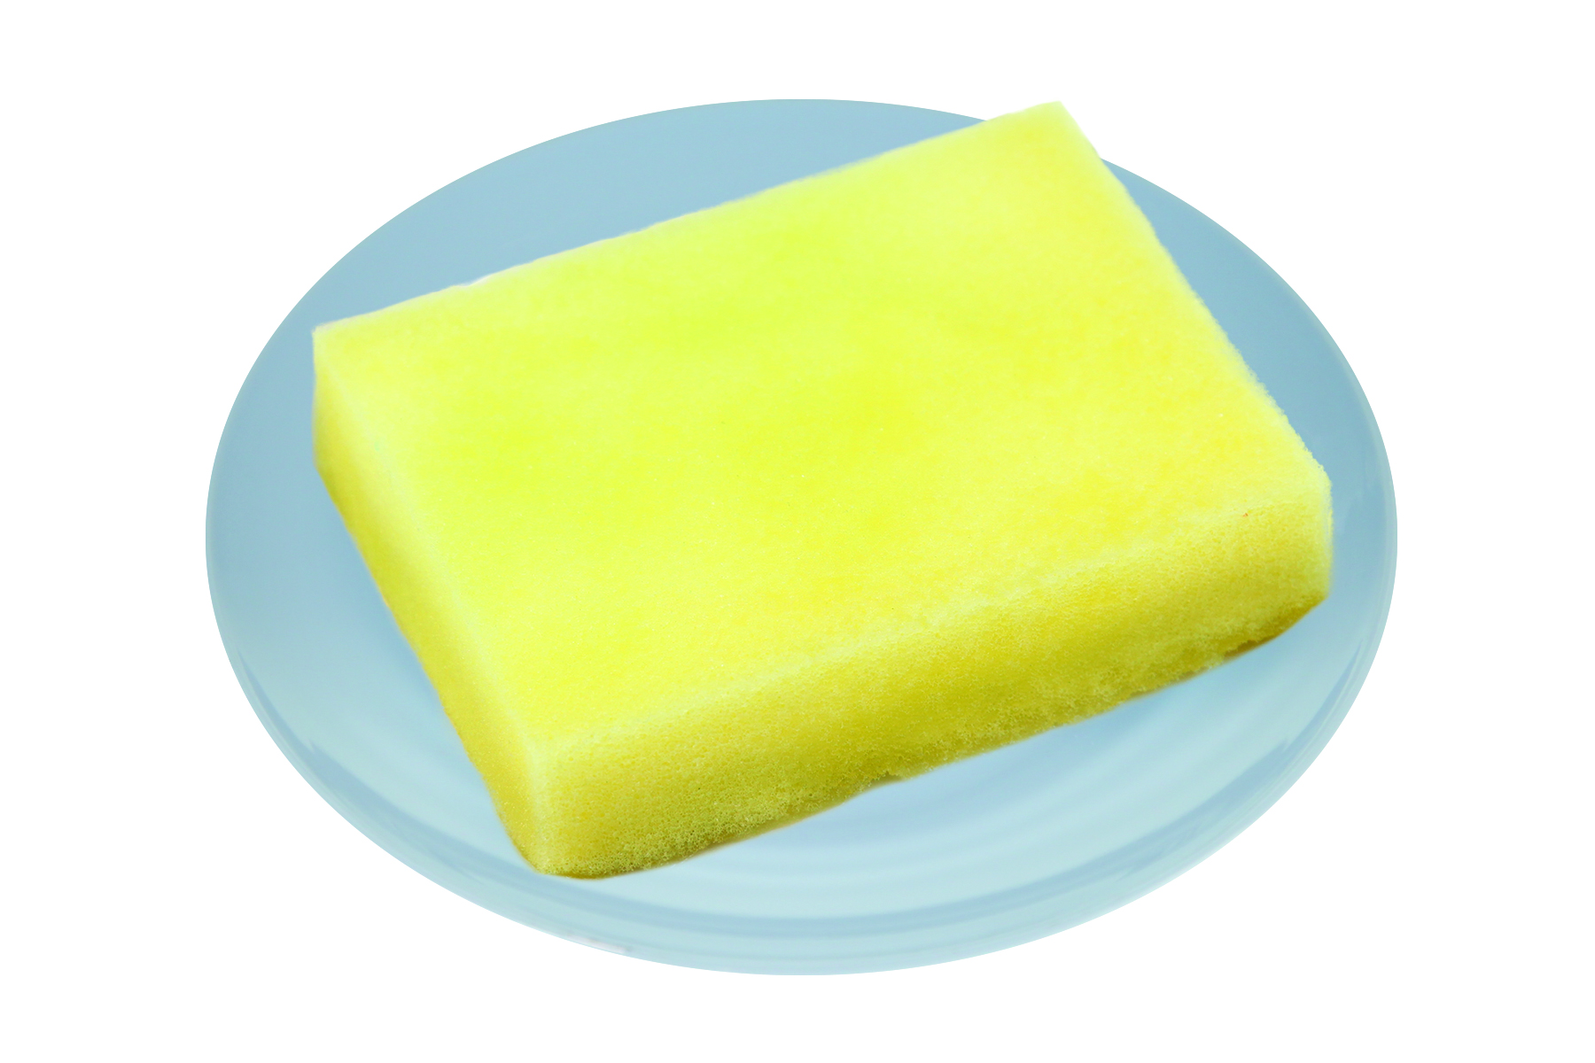
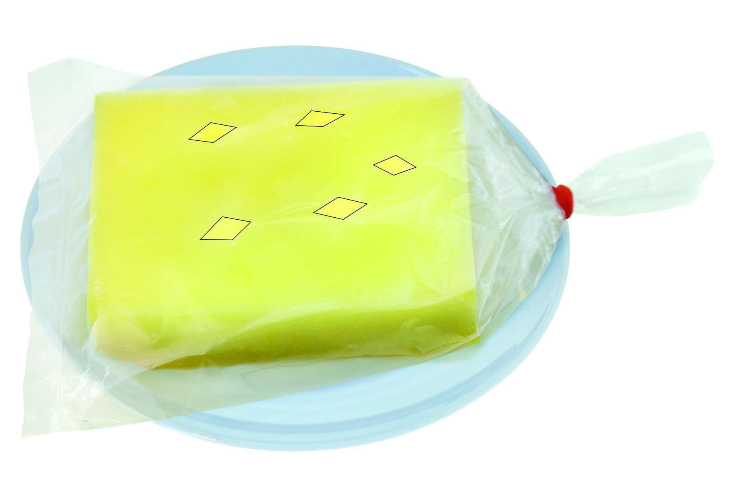

จานพลาสติกใบที่ 1 จานพลาสติกใบที่ 2

การทดลอง ใบพืชในที่แห้งแล้งเก็บน้ำไว้ได้อย่างไร

คำถามก่อนทำกิจกรรม

กิจกรรมนี้ต้องการศึกษาเรื่องอะไร
(การศึกษาเปรียบเทียบการป้องกันการสูญเสียน้ำโดยการปรับตัวของพืช)

บันทึกผลการทำกิจกรรม

ตาราง สิ่งที่สังเกตได้จากฟองน้ำที่มีและไม่มีถุงพลาสติกใสหุ้ม

ฟองน้ำ | สิ่งที่สังเกตได้
1. มีถุงพลาสติกใสหุ้ม | (ฟองน้ำชุ่มน้ำและมีละอองน้ำที่ถุงพลาสติกใส)
2. ไม่มีถุงพลาสติกใสหุ้ม | (ฟองน้ำแห้ง)

คำถามหลังทำกิจกรรม

1. ฟองนํ้าในจานพลาสติกใบใดที่อุ้มนํ้าได้มากกว่าหรือสูญเสียนํ้าน้อยที่สุด เพราะเหตุใด
(จานพลาสติกใบที่ 1 เพราะมีถุงพลาสติกใสหุ้มทำให้ฟองนํ้าชุ่มนํ้า นํ้าไม่ระเหยไปอย่างรวดเร็ว)

2. เพราะเหตุใดจึงตัดถุงพลาสติกใสให้เป็นรอยขาด
(เพื่อให้นํ้าสามารถเกิดการระเหยไปได้บ้าง)

3. ฟองนํ้าในจานพลาสติกใบใดที่เปรียบได้กับใบพืชที่มีขี้ผึ้งเคลือบอยู่
(จานพลาสติกใบที่ 1 เพราะถุงพลาสติกใสที่หุ้มฟองนํ้าเปรียบเหมือนขี้ผึ้งที่เคลือบใบพืช)

4. สรุปผลการทดลองได้ว่าอย่างไร
(ฟองนํ้าที่มีถุงพลาสติกใสหุ้มจะชุ่มนํ้า ส่วนฟองนํ้าที่ไม่มีถุงพลาสติกใสหุ้มจะแห้งอย่างรวดเร็ว
เปรียบเหมือนใบพืชที่ขึ้นอยู่ในทะเลทรายจะมีขี้ผึ้งเคลือบเพื่อป้องกันการสูญเสียนํ้าให้กับสิ่งแวดล้อม
ทำให้ใบพืชเก็บรักษานํ้าไว้ได้)

5. ใบพืชที่มีขี้ผึ้งเคลือบอยู่จะเก็บนํ้าได้มากกว่าใบพืชที่ไม่มีขี้ผึ้งเคลือบอยู่หรือไม่
(ใบพืชที่มีขี้ผึ้งเคลือบอยู่เก็บนํ้าได้มากกว่าใบพืชที่ไม่มีขี้ผึ้งเคลือบอยู่)

6. ใบพืชที่มีขี้ผึ้งเคลือบอยู่ช่วยทำให้พืชปรับตัวเข้ากับสภาพแวดล้อมที่แห้งแล้งได้อย่างไร
(ช่วยป้องกันการสูญเสียนํ้า)

จงทำกิจกรรมอย่างรวมพลัง ด้วยความมุ่งมั่นและตั้งใจ

